Redes Genéricas*
Danilo A. Xavier¹
²Departamento de Ciências da Computação – Universidade Federal de Brasília (UnB)
Brasília – DF – Brasil

daniloax@unb.br
Abstract. This paper defines Generic Networks and describes the Radar System and its features, similarities and differences with others systems.
Resumo. Este documento define redes genéricas e descreve o Sistema Radar, suas características, semelhanças e diferenças com outros sistemas.

- As Redes Genéricas
A consequência da natureza humana, como ser-social, é o desenvolvimento e evolução dos meios de comunicação. Em tempos remotos o ser-humano utilizava-se de instrumentos rústicos para registrar mensagens, muitas das quais interpretadas como representações artísticas e tantas outras utilizadas para fins comunicativos. Contudo perpetua-se como principais meios de comunicação social os próprios sentidos humanos: tato, paladar, olfato, visão e audição. O capítulo atual da história trás como marco histórico e fator de forte influência para os hábitos humanos a criação e difusão dos computadores digitais, que possibilitaram a comunicação via sinais elétricos.
Com a criação e o desenvolvimento dessa nova realidade possibilitou-se a formação de redes de pessoas a um nível mundial, denominadas redes sociais. “As redes sociais são novos meios de comunicação e se concentram em encontrar pessoas para relacionar-se on-line. São formadas por pessoas que compartilham alguma relação, principalmente de amizade, mantém interesses e atividades em comum, ou estão interessados em explorar os interesses e as atividades de outros.”
Diferentemente das redes sociais, que são redes especializadas, onde as pessoas compartilham interesses em comum, “uma rede genérica é aquela cujo principal objetivo é manter o contato, a relação”.
  - Sobre o Sistema Radar
A principal motivação para a construção da aplicação é a possibilidade de formação de redes genéricas, como redes de ajuda e redes de serviço. A aplicação deve possibilitar a visualização da disposição de usuários em proximidade física em imagens de mapas reais. O usuário deve ter a seu dispor uma tela de radar dinâmico onde as células, que são os usuários do sistema, estejam disponíveis para comunicação, caso estas estejam dentro de seu raio de abrangência.
O sistema deve permitir que cada célula seja informada de outras células próximas à sua localização, sejam elas de sua rede relacionamentos ou não. As células devem ser capazes de visualizar a localização de células, adicionar os contatos de interesse e aceitar e rejeitar convites de outras células.
  - Semelhanças e Diferenças com outras Aplicações
Semelhante ao software Tinder, disponível para dispositivos móveis Android e Apple, o Sistema Radar se diferencia pela possibilidade de construção de outros tipos de redes como redes de ajuda, redes de serviços dos mais diversos ramos e a própria rede de relacionamentos. O usuário do Aplicativo Tinder é notificado sobre perfis de interesse de outros usuários conforme configurações pessoais de preferências de relacionamento. A ideia do Sistema Radar é de possibilitar às pessoas e/ou entidades que estejam geograficamente próximas, que se conheçam ou não, se encontrem pessoalmente.
A aplicação Maps, da Google, possui uma funcionalidade que se deseja conseguir no Sistema Radar, que é a obtenção da posição geográfica do usuário. O Maps obtém o posicionamento aproximado, de acordo com o caminho de enlace de dados. Atualmente a aplicação obtém a informação da localização pela entrada manual, em uma simulação do comportamento desejado. O posicionamento real deve ser obtido através de um sistema de posicionamento global disponível no dispositivo.
  - Arquitetura, Modularidade e Manutenibilidade
Um dos principais focos para a construção do Sistema Radar é o planejamento da arquitetura para seja um sistema modular, visando a manutenibilidade e extensibilidade de suas funcionalidades. Seguindo padrões de projetos orientados a objetos o Radar está estruturado em camadas de modelo, de visualização e de controle da aplicação. A camada de modelo comporta classes representativas de entidades do sistema. Já a camada de controle abrange o motor com lógicas e cálculos da aplicação. E a camada de visualização contém classes que são responsáveis por intermediar a interação dos usuários com a aplicação.
  - Sobre as Células
O núcleo da aplicação são as células, que podem ser pessoas e/ou entidades. Ao acessar a aplicação a célula envia sua informação de localização e configurações à uma aplicação central e esta devolve informações de células próximas, fisicamente, conforme raio de abrangência. Se as células próximas fazem parte de sua rede de relacionamentos, o radar exibe informações das células e habilita um canal de comunicação para que haja interação entre estas. Se as células próximas não fazem parte da rede de relacionamento do usuário, o sistema habilita a possibilidade de convite, exibindo informações básicas das células compreendidas.
As células podem acessar a aplicação e visualizar células em proximidade mas devem registrar-se para utilizar as funcionalidades da aplicação. Um célula não cadastrada visualiza células em proximidade e suas informações básicas mas não pode adicionar células em sua rede nem comunicar-se com outras células. Ao acessar a aplicação, o Sistema Radar solicita autorização do usuário para recuperar a localização geográfica através do sistema de posicionamento global e solicita a configuração do raio de abrangência. A aplicação local envia os dados para uma aplicação central que localiza células próximas e envia os dados para cliente, que exibe as células posicionadas em um mapa real, com informações completas das células descobertas, e/ou lista células cobertas, com informações básicas.
  - Sobre as Funcionalidades
Dentre as funcionalidades do Sistema Radar estão o acesso a aplicação, sem necessidade de registrar-se em um conta, onde são possíveis atualizações de posicionamento e configurações de limite de alcance para visualização de informações básicas de células em proximidade. O Sistema possibilita que células não cadastradas efetuem o registro. Células registradas podem, além de atualizar posição geográfica e alterar raio de abrangência, convidar células para suas redes de relacionamentos e comunicar-se com células de suas redes.
A aplicação em sua fase atual e inicial realiza uma simulação de um mapeamento de células sem levar em consideração os possíveis vínculos entre elas. Os registros de células existentes estão presentes em um arquivo de texto simples, servindo como base de dados do sistema. As células possuem, cada uma, uma conta de acesso que incluem um identificador de conta e palavra-chave. Em uma interface com o usuário baseada em texto e sem a estrutura cliente-servidor a aplicação realiza a autenticação de usuários conforme dados dos registros das contas no banco de dados. A célula autenticada torna-se então a célula central, onde todas as células registradas e que estejam dentro do raio de abrangência são exibidas no mapa.
  - Desafios e Dificuldades
Dentre Dentre as principais dificuldades em relação ao projeto do Sistema Radar estão as definições de arquitetura e a implementação da resolução do problema núcleo. O sistema deve, a partir de coordenadas de posicionamento de uma célula, calcular as células em proximidade e exibi-las na tela. Em um nível experimental a aplicação mapeia as células em duas dimensões, com base em um plano cartesiano limitado aos valores máximos de longitude e latitude. A dificuldade está em construir o mapa relativo à célula em questão e as disposições das células em alcance sobre o mapa.
- Imagens
  - Interface de Autenticação e Visualização de Informações de Célula

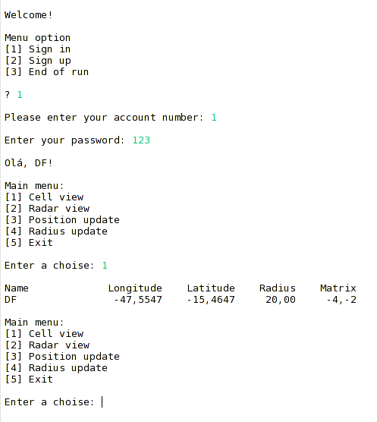Ilustração 1|Autenticação e visualização de informações de célula

  - Interface de Autenticação e Visualização de Mapa com Informações de Células

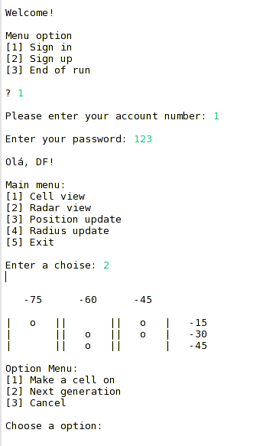Ilustração 2|Autenticação e visualização de mapa com disposição de células

  - Interface de Autenticação e Atualização Manual de Coordenada Geográfica

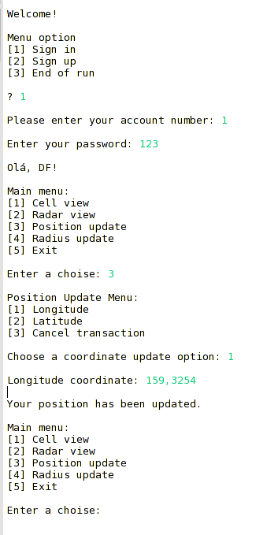Ilustração 3|Autenticação e atualização manual de coordenada geográfica
  - Diagrama de Associação de Classes

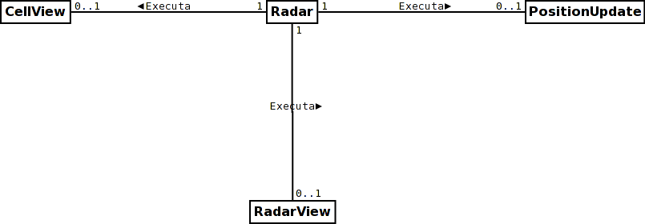Ilustração 4|Diagrama de associação de classes

  - Diagrama de Composição de Classes

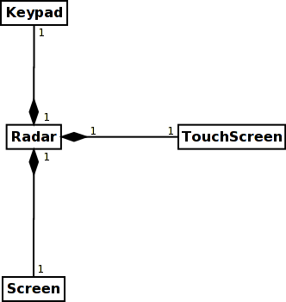Ilustração 5|Diagrama de composição de classes

  - Diagrama de Processos de Negócio
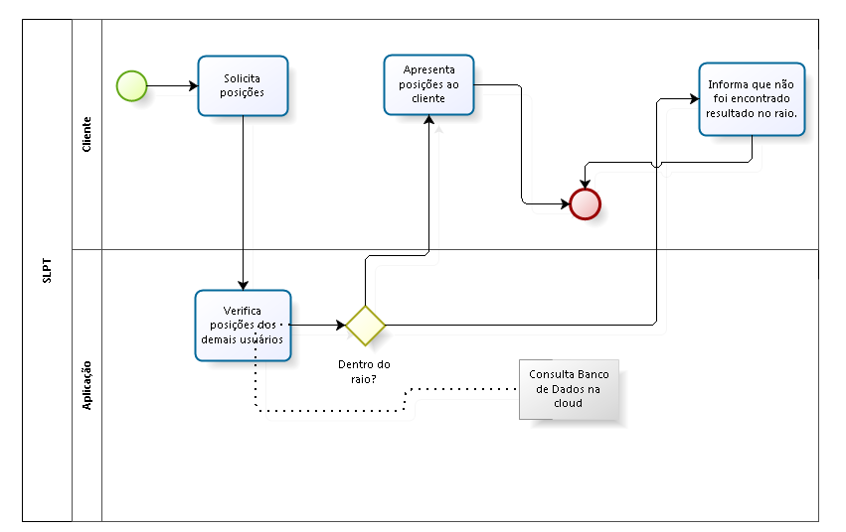Ilustração 6|Diagrama de Processos de Negócio

- Referências

Deitel, P.J. Java: como programar / Paul Deitel e Harvey Deitel; Tradução Edson Furmankiewicz. 8. ed. São Paulo: Pearson Prentice Hall, 2010.
Ciro. Redes sociales genéricas. Disponível em: <https://prezi.com/yc_0i-i-drzf/1-redes-sociales-genericas-son-las-mas-numerosas-y-conoci>. Acesso em 1 de dez. 2014.
Raquel. Redes Sociales Genéricas contra Redes Sociales especializadas. Disponível em: <http://rpereze.blogspot.com.br/2007/07/redes-sociales-genricas-contra-redes.html>. Acesso em 1 de dez. 2014.

* Redes virtuais de relacionamentos.

